Manual de Utilizare - Platforma Sigma

Navigarea în Platformă

Secțiuni principale:
- Administrare sistem: Accesibilă din bara din stânga, conține funcționalități de gestionare pentru instituție, persoane, adrese, documente, buget, contabilitate, stocuri, raportări financiare și taxe.
- Utilizatori: Permite administrarea utilizatorilor interni și externi.
- Rapoarte: Gestionarea rapoartelor și semnăturilor aferente.
- Sistem: Funcționalități pentru import de date, întreținere baze de date și configurări avansate.

2. Funcționalități Detaliate

2.1. Utilizatori
- Administrare utilizatori: Crearea, editarea și ștergerea conturilor utilizatorilor.
- Administrare utilizatori externi: Gestionarea accesului utilizatorilor din afara instituției.
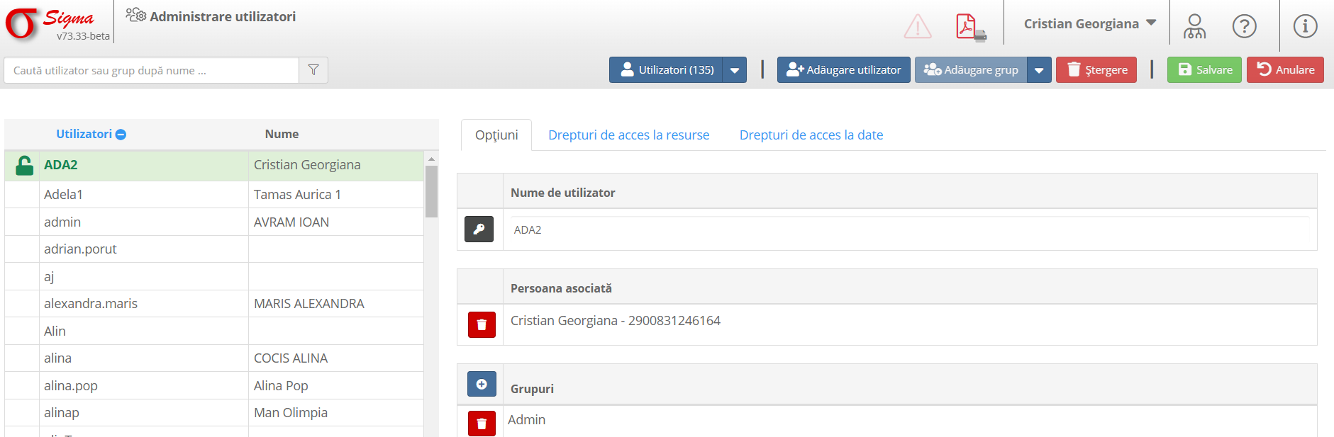

2.2. Rapoarte
- Rapoarte: Vizualizarea și descărcarea rapoartelor disponibile.
- Situație rapoarte: Monitorizarea rapoartelor active.
- Semnături pe rapoarte: Configurarea și adăugarea semnăturilor electronice.
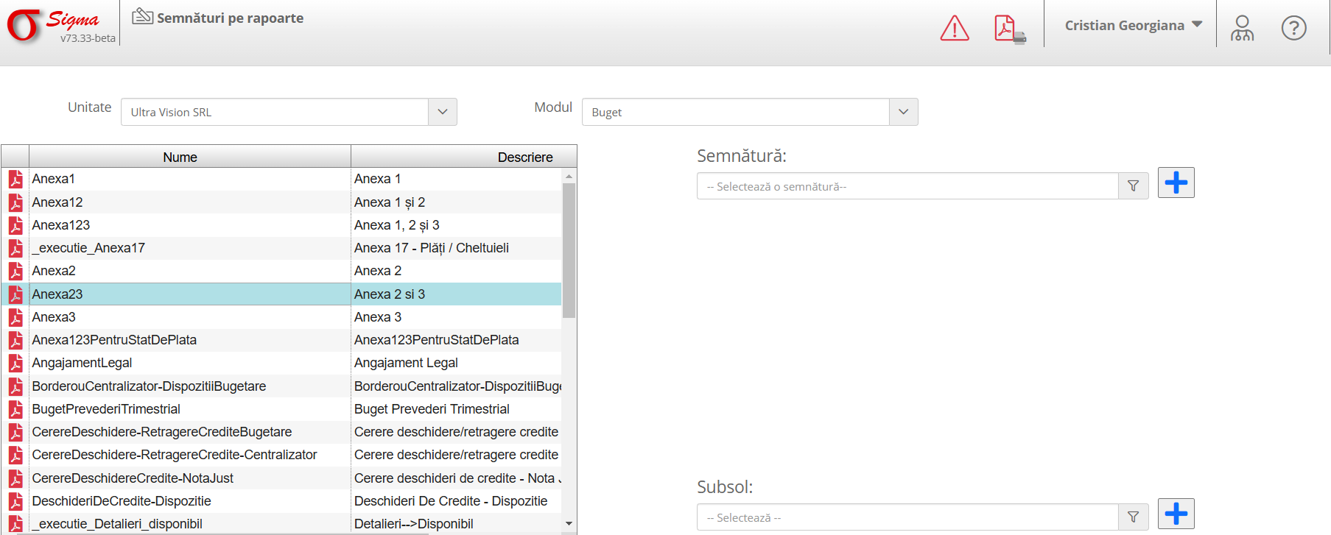
- Definire Semnături: Setarea parametrilor pentru semnături.

2.3. Sistem
- Import adrese: Importarea adreselor prin fișiere externe.
- Întreținere baze de date: Operațiuni de backup și optimizare.
- Configurare Reporting Services: Setări avansate pentru rapoarte.
- Vizualizare log-uri (debug): Diagnosticare erori.
- Actualizare nomenclatoare: Sincronizarea informațiilor.
- Informații despre sistem: Detalii tehnice despre platformă.

